Guia Completo: API REST no Django com @api_view (Apenas GET e POST)
Este documento detalha o processo de criação de uma API REST focada na Listagem (GET) e Criação (POST)
1. Configuração do Ambiente Virtual e Instalação
O ambiente virtual isola as dependências do projeto.

1.1. Criar e Ativar o Ambiente Virtual (venv)
Sistema Operacional | Comando para Criar | Comando para Ativar (Windows Cmd)
Windows | python -m venv venv | venv\Scripts\activate

1.2. Instalar Django e Django REST Framework
Com o ambiente ativado, instale as bibliotecas:
pip install django djangorestframework

2. Configuração do Projeto e App
Crie a estrutura básica do projeto Django.

2.1. Criar Projeto e App
# Crie o projeto (meuprojeto)
django-admin startproject meuprojeto
cd meuprojeto
# Crie o app (minhaapi)
python manage.py startapp minhaapp

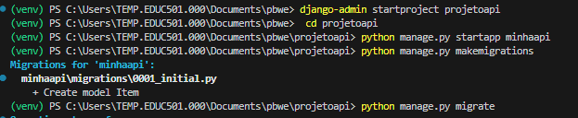

2.2. Configurar settings.py
No arquivo meuprojeto/settings.py, adicione o minhaapi e o rest_framework em INSTALLED_APPS:
# meuprojeto/settings.py

INSTALLED_APPS = [
# ...
'minhaapi',
'rest_framework',
]

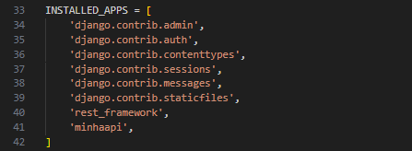

3. Criação do Modelo e Serializador
Defina a estrutura de dados e a conversão para JSON.

3.1. Definir o Modelo (models.py)
No arquivo minhaapi/models.py, defina o modelo Item:
# minhaapi/models.py
from django.db import models

class Item(models.Model):
nome = models.CharField(max_length=100)
descricao = models.TextField()
criado_em = models.DateTimeField(auto_now_add=True)

def __str__(self):
return self.nome
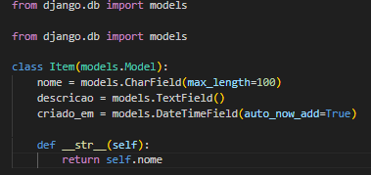

3.2. Criar o Serializador (serializers.py)
Crie o arquivo minhaapi/serializers.py para converter instâncias do modelo em dados JSON (e vice-versa):
# minhaapi/serializers.py
from rest_framework import serializers
from .models import Item

class ItemSerializer(serializers.ModelSerializer):
class Meta:
model = Item
fields = ['id', 'nome', 'descricao', 'criado_em']
read_only_fields = ['criado_em']

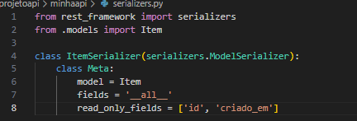

3.3. Criar e Aplicar Migrações
Execute os comandos para preparar o banco de dados:
python manage.py makemigrations
python manage.py migrate

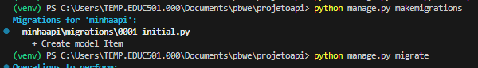

4. Implementação da View de Lista (GET e POST)
Está view lida com a URL base (/api/itens/) para listar todos os itens e criar novos.

4.1. Criar a Função item_list (views.py)
No arquivo minhaapi/views.py, importe o necessário e defina a função, usando apenas @api_view(['GET', 'POST']):
# minhaapi/views.py
from rest_framework.decorators import api_view
from rest_framework.response import Response
from rest_framework import status
from .models import Item
from .serializers import ItemSerializer

@api_view(['GET', 'POST'])
def item_list(request):
"""
Lista todos os itens (GET) ou cria um novo item (POST).
(Não suporta PUT ou DELETE)
"""
if request.method == 'GET':
# GET: Lista todos os itens
itens = Item.objects.all()
serializer = ItemSerializer(itens, many=True) # many=True para serializar uma lista
return Response(serializer.data)

elif request.method == 'POST':
# POST: Cria um novo item
serializer = ItemSerializer(data=request.data)
if serializer.is_valid():
serializer.save()
# Retorna o item criado com status 201 (Created)
return Response(serializer.data, status=status.HTTP_201_CREATED)
# Retorna erros com status 400 (Bad Request)
return Response(serializer.errors, status=status.HTTP_400_BAD_REQUEST)
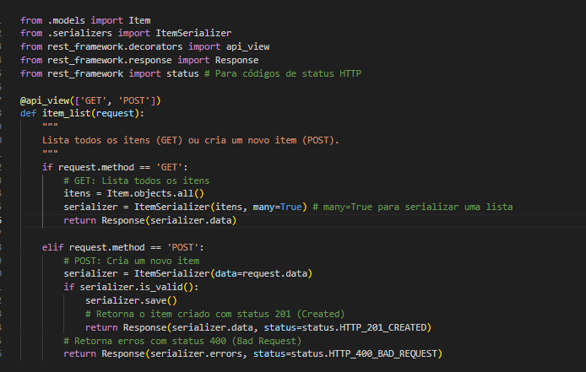

5. Mapeamento das URLs
Defina o caminho para a view de lista.

5.1. Definir URLs do App (minhaapi/urls.py)
Crie o arquivo minhaapi/urls.py com o caminho que aponta para a view de lista:
# minhaapi/urls.py
from django.urls import path
from .views import item_list

urlpatterns = [
# Mapeia /api/itens/ (GET e POST)
path('itens/', views.item_list, name='item-list'),
]
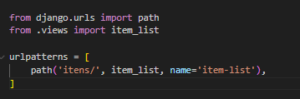

5.2. Incluir URLs do App no Projeto Principal (meuprojeto/urls.py)
No arquivo principal do projeto:
# meuprojeto/urls.py
from django.contrib import admin
from django.urls import path, include

urlpatterns = [
path('admin/', admin.site.urls),
# Inclui o caminho base 'api/' que aponta para o app
path('api/', include('minhaapi.urls')),
]

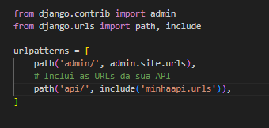

6. Testes e Dados JSON de Exemplo

6.1. Iniciar o Servidor
python manage.py runserver

6.2. Teste dos Endpoints
Método | URL | Ação | Dados de Exemplo (Corpo JSON)
GET | http://127.0.0.1:8000/api/itens/ | Listar Todos os Itens | N/A
POST | http://127.0.0.1:8000/api/itens/ | Criar Novo Item | {"nome": "Caderno Universitário", "descricao": "Capa dura e 10 matérias"}

